Samuel Biener, experto de Meteored España, adelanta la previsión semanal
Meteored avisa: llega un cambio de tiempo con tormentas fuertes en el este peninsular y Baleares
- Las temperaturas bajarán de forma progresiva durante los próximos días, especialmente en el norte, este peninsular y Baleares

- Cataluña, Baleares y la Comunidad Valenciana podrían ser algunas de las zonas más afectadas, con riesgo de fuertes aguaceros, granizo y rachas de viento

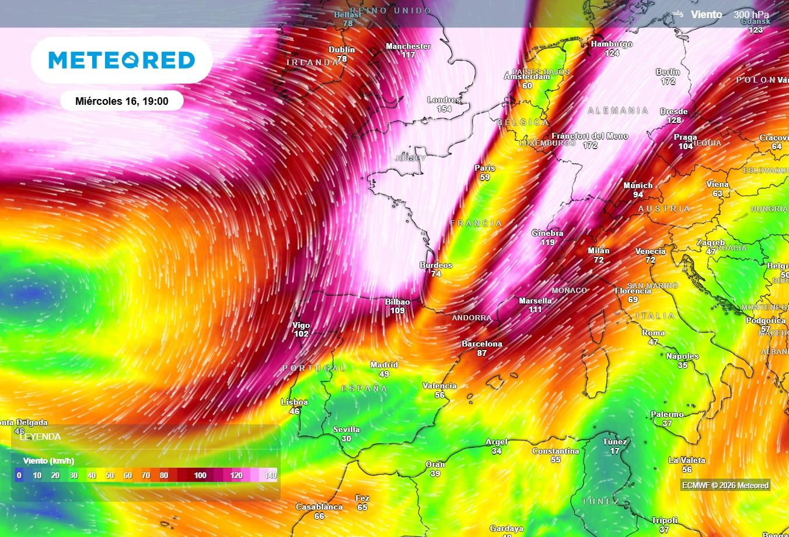
La vaguada se descolgará sobre el este-noreste peninsular. Situación prevista a 9000 m, donde se aprecia el descuelgue, bastante pronunciado. Fuente: Meteored España.

Madrid, 14 de septiembre de 2026. La llegada de una vaguada al este peninsular y Baleares provocará desde mañana un descenso generalizado de las temperaturas y lluvias que podrán ser localmente intensas.
Según explica Samuel Biener, climatólogo de Meteored España, la situación traerá un ambiente más inestable y fresco en buena parte de estas zonas.
Análisis de Samuel Biener, climatólogo de Meteored España
El calor seguirá siendo protagonista durante el arranque de la semana, con valores cercanos a los 40 ºC en zonas de las vegas del Guadiana, el valle del Guadalquivir y en el entorno de Ourense. Se trata de registros propios de los momentos más calurosos del verano y que, puntualmente, pueden quedar hasta 10 ºC por encima de lo habitual. En contraste, las temperaturas nocturnas comienzan a dar cierto respiro en buena parte del país.
El paso de la vaguada provocará fuertes tormentas en varias comunidades
Mañana, el paso de un frente dejará precipitaciones débiles, puntualmente moderadas, en Galicia y el Cantábrico, al tiempo que el viento girará a norte y la entrada de aire más frío favorecerán un descenso de las temperaturas.
La evolución atmosférica de estos próximos días estará marcada por el fortalecimiento del anticiclón de las Azores y una mayor ondulación del chorro polar, que permitirá la llegada de al menos una vaguada hacia el área mediterránea entre el miércoles y el viernes.
Este aire frío en altura junto a un Mediterráneo cálido y vientos de componente este y noreste aumentarán la inestabilidad, favoreciendo la aparición de chubascos y tormentas localmente intensas.
El este peninsular y Baleares recibirán los chubascos más intensos
Según el modelo europeo, el miércoles las tormentas cobrarán especial fuerza en Cataluña, donde podrían organizarse y extenderse hacia el Mediterráneo. También se esperan chubascos en áreas montañosas del este y sureste peninsular, Aragón y Baleares. El jueves, la inestabilidad podría desplazarse hacia Baleares y la Comunidad Valenciana, con posibilidad de precipitaciones dispersas en otros puntos del este y sureste.
El viernes la inestabilidad podría aumentar de nuevo en el mar Balear, aunque existe incertidumbre sobre la evolución de la vaguada. El escenario más probable contempla tormentas localmente fuertes en Baleares y aguaceros intensos en la Comunidad Valenciana, especialmente entre Alicante y Valencia. También podrían darse chubascos en puntos de Cataluña, Castilla-La Mancha, Murcia y Andalucía oriental. En las zonas con tormentas más activas habrá riesgo de crecidas repentinas, fuertes rachas de viento, granizo y alguna manga marina. El sábado aún habrá algunos chubascos residuales en el sureste y Baleares.
 Síguenos en Telegram y en nuestro canal de Whatsapp
Amplía información con el artículo completo en:
El meteorólogo Samuel Biener: "Se aproxima una vaguada que dejará lluvias y tormentas intensas en 6 comunidades"
 | Samuel Biener  Climatólogo de Meteored |  | José Miguel Viñas  Meteorólogo de Meteored. |  |  | Francisco Martín  Coordinador de la RAM.
+ Expertos de Meteored
Para concertar entrevistas:  Actitud de Comunicación  91 302 28 60 |  |  |  | virginia.ayala@actitud.es

Sobre Meteored
Meteored se ha convertido en uno de los proyectos líderes sobre información meteorológica a nivel mundial con más de 20 años de experiencia. Actualmente nuestras predicciones, modelos y noticias se ofrecen por todo el mundo a través de distintos medios y plataformas. Debido a nuestra experiencia, calidad y dedicación, millones de personas confían en nosotros para planificar su día a día.
Meteored cuenta, además, con un equipo de redacción internacional, ubicado en varios países del mundo. Nuestros expertos en meteorología se encargan de mantenernos informados sobre los acontecimientos meteorológicos más importantes de hoy, así como de ilustrarnos y explicarnos las situaciones más significativas que están por llegar.

